Miniteste 4 4. Reflexão deslizante
Nome da Escola | _____________________________________________ | Ano letivo 20___-20___ |  | Matemática | 8.º ano
Nome do Aluno | _____________________________________________ | Turma | N.º | Data
Professor | _____________________________________________ | __________ | ______ | ____-____-20__

Observa a figura onde estão representados a reta $r$ , o vetor $\vec{u}$ , com a direção de $r$ , e cinco pentágonos.
1
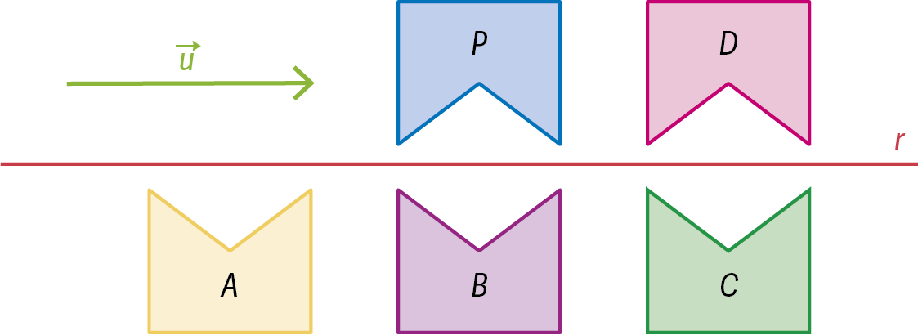

Qual é a imagem do pentágono $P$ pela reflexão deslizante de eixo $r$ e vetor $\vec{u}$ ?
(A) Pentágono A (B) Pentágono B
(C) Pentágono C (D) Pentágono D

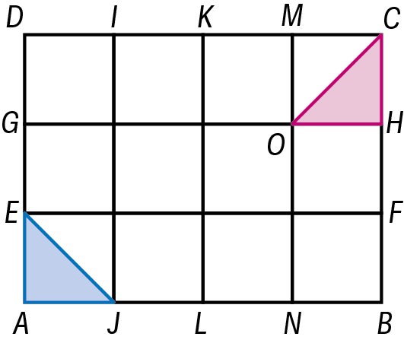
Na figura ao lado, está representado o retângulo [ABCD], decomposto em doze quadrados congruentes.
2
Os triângulos [AEJ] e [CHO] são congruentes e os seus vértices são coincidentes com vértices de quadrados da figura.
Qual é a isometria que transforma o triângulo [AEJ] no triângulo [CHO]?
(A) Composta da translação $T_{\vec{AG}}$ com a translação $T_{\vec{AN}}$ .
(B) Reflexão deslizante de eixo EF e vetor $\vec{DM}$ .
(C) Reflexão deslizante de eixo KL e vetor $\vec{BC}$ .
(D) Reflexão deslizante de eixo KL e vetor $\vec{FC}$ .

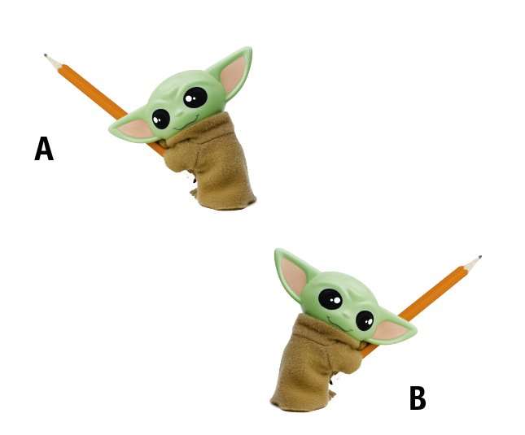
Na imagem ao lado a figura B foi obtida da figura A por uma
3
reflexão deslizante.
Qual das seguintes afirmações é verdadeira?
(A) O eixo de reflexão é horizontal.
(B) A distância de um ponto da figura A ao eixo de reflexão é inferior à distância do transformado desse ponto ao mesmo eixo.
(C) O vetor associado à reflexão deslizante tem direção vertical.
(D) A figura B é uma ampliação da figura A.

